ERRATA N° 01/2025

PROCESSO Nº 27/2025 PREGÃO PRESENCIAL Nº 07/2025

O Município de Piau, comunica a publicação da ERRATA 01 inerente ao Pregão n° 07/2025, objetivando o registro de preços visando futura e eventual aquisição de gêneros alimentícios em atendimento às necessidades das Secretarias do Município de Piau, conforme segue:

RETIFICAÇÃO 01 – DA REGIONALIZAÇÃO DA LICITAÇÃO

Onde se lê:

Considerando a intenção da Administração em promover o desenvolvimento econômico e social no âmbito local, bem como, por se tratarem de produtos que demandam um atendimento mais breve, a Licitação será REGIONALIZADA, para participação de empresas que estejam sediadas na cidade de Piau/MG, conforme regulamentado no Decreto Municipal nº 19 de 27 de fevereiro de 2025.

Leia-se:

Considerando a intenção da Administração em promover o desenvolvimento econômico e social no âmbito local, bem como, por se tratarem de produtos que demandam um atendimento mais breve, a Licitação será REGIONALIZADA, para participação de empresas que estejam sediadas nos municípios constituintes da microrregião geográfica a que pertence o próprio Município, definida pelo IBGE, conforme regulamentado em Decreto Municipal nº 19 de 27 de fevereiro de 2025, em função de atender de forma rápida setores primordiais do Município e, ainda, promover o desenvolvimento econômico regional.

RETIFICAÇÃO 02 – DA INCLUSÃO DA PROPOSTA DIGITAL

  - O município disponibilizará uma ferramenta para o lançamento da proposta digital a ser obtida no Site do Município de Piau.

  - A apresentação da proposta digital será um ato facultativo do licitante.

PROPOSTA DIGITAL

A Ferramenta para lançamento de propostas digitais é utilizada para Processos Licitatórios onde suas propostas de preço deverão ser importadas para apuração e deverão ser entregues na forma IMPRESSA (no envelope) e em MÍDIA DIGITAL (Pen Drive, CD, Disquete, e outras mídias digitais).
Essa ferramenta estará disponível para download através do link: https://programas.siplanweb.com.br/proposta-2.01.1.exe
Ao clicar nesse link, automaticamente, abrirá uma tela onde será salvo o arquivo executável proposta-2.01.1.exe. Confirme o local a ser salvo e execute o arquivo. Inicialmente aparecerá a tela com o endereço onde será instalada a ferramenta.
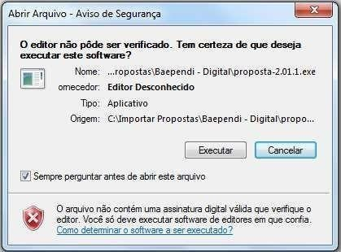

Clique em “Executar”;


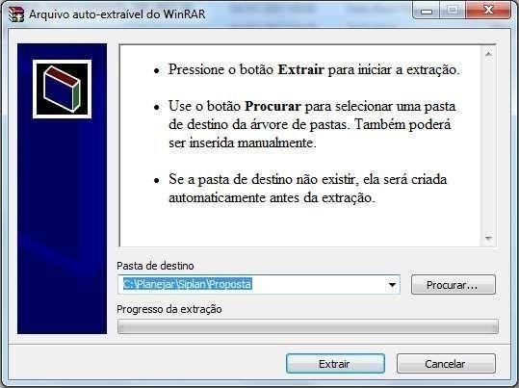

Confirme o endereço onde a ferramenta será instalada e clique em “Extrair”.

Essa ação,disponibilizará a ferramenta instalada, para uso. Na pasta escolhida, o sistema disponibilizará a ferramenta
Execute a ferramenta e clique no botão “Abrir Arquivo”

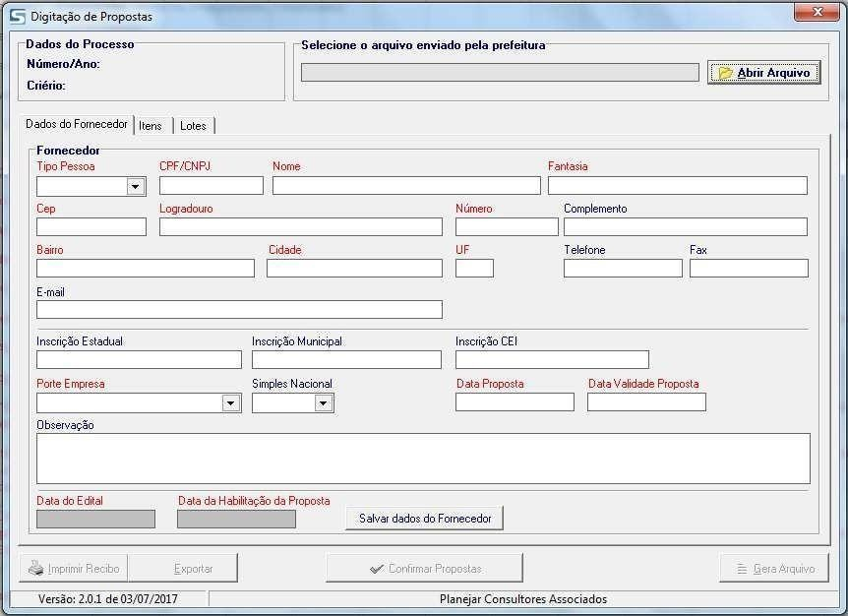

Escolher o arquivo enviado pela CPL (Comissão Permanente de Licitação) do Município.Esse arquivo é gerado de duas maneiras:

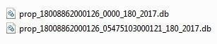

1
2
- O Primeiro, que não possui fornecedor de destino, é formado por: CNPJ da Prefeitura – Númerodo Processo – Ano do Processo
O Segundo, que possui fornecedor de destino, é formado por: CNPJ da Prefeitura – CNPJ ou CPFdo Fornecedor – Número do Processo – Ano do Processo.

Ao executar a ferramenta baixada, será aberta a tela para preenchimento das informaçõescadastrais do fornecedor e propostas.

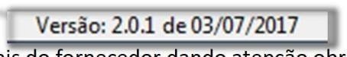

- Conferir se a versão é igual ou superior à
- Preencher ou completar os dados cadastrais do fornecedor dando atenção obrigatória aos camposem VERMELHO.
- Ao concluir o preenchimento, clique em “Salvar dados do Fornecedor”.
Após confirmar os dados do fornecedor, o próximo passo é informar as propostas. Para isso, clique em
“Lotes”.


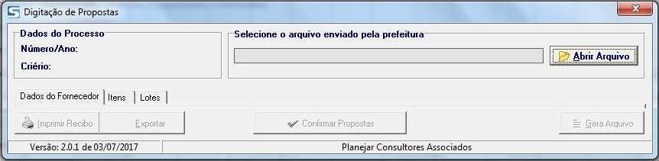
Dependendo do “Tipo de Processo”, as abas que serão habilitadas são ITENS e LOTES. Clique na queestiver habilitada.


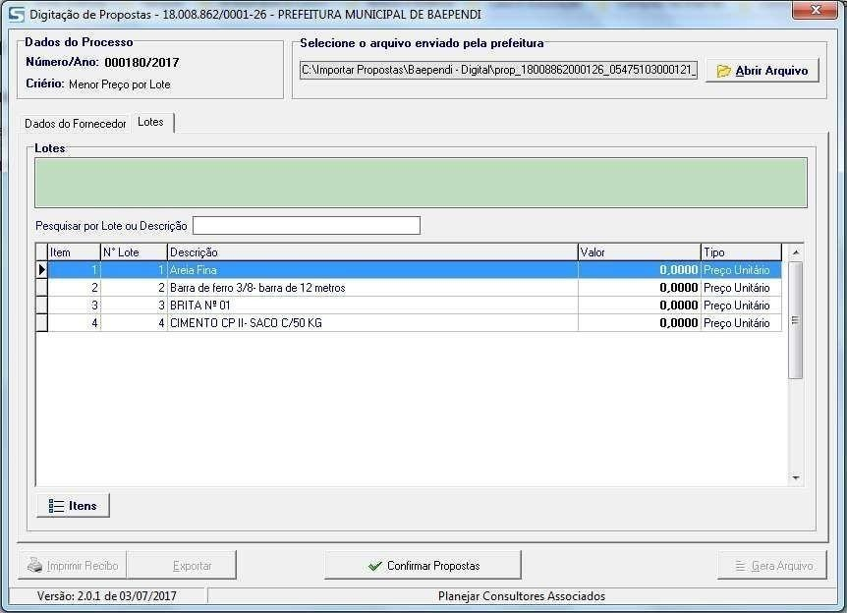
Ao clicar na aba correspondente, será aberta a tela para informações dos preços propostos para os itens da licitação.

Para incluir o valor dos itens, marque o item e clique na opção “Itens”, ou dê um “duplo clique” sobre o item.

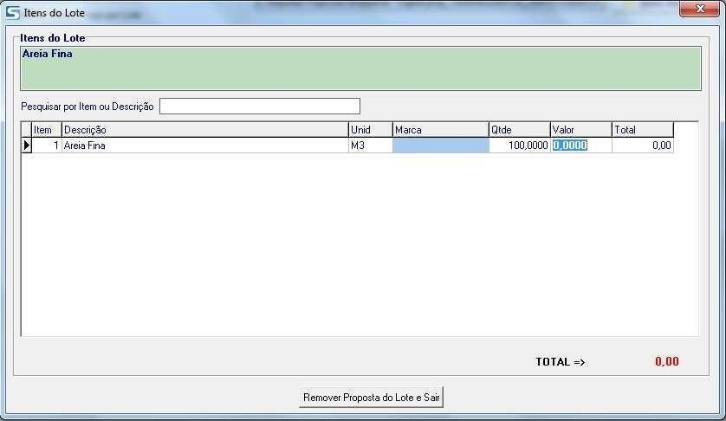
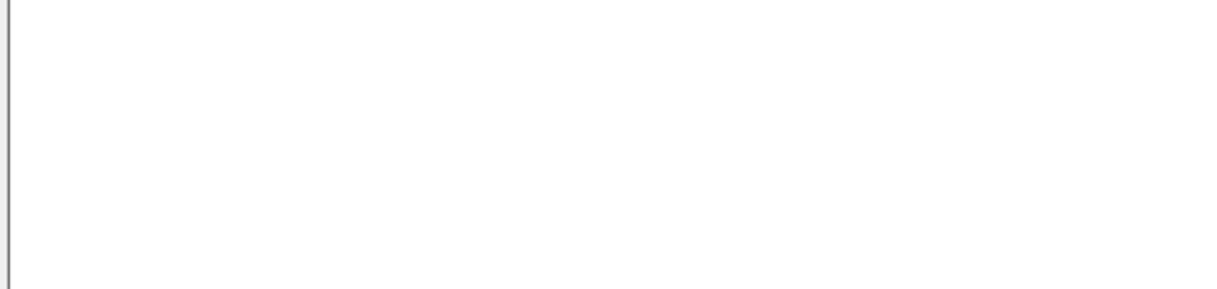

Clique no campo “Valor” para habilitar a edição; Digite o valor proposto;
Clique no campo “Marca” (quando houver) para habilitar a edição; Digite “Marca” do produto (quando houver);
Após digitação de “TODAS” as informações dos itens, clique no “X” para sair. OBS: Se algum dos itens do lote, não for preenchido, não será possível prosseguir.
O campo “Pesquisar por Item ou Descrição” serve exatamente para isso. Caso haja umnumero maior de itens dentro do lote, é possível realizar essa pesquisa.


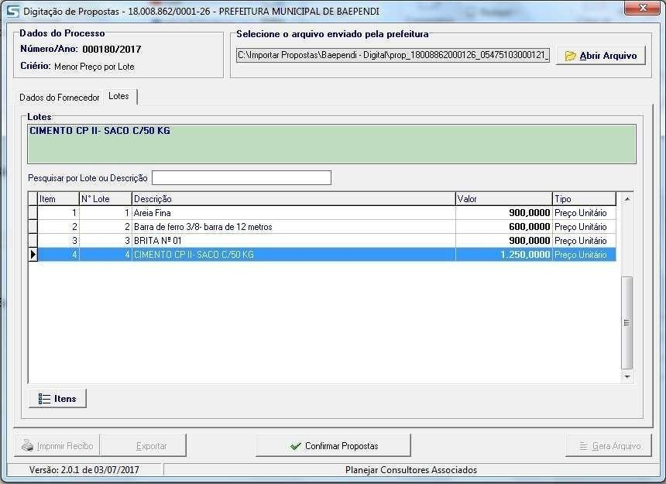
Após lançamento das propostas, conferir e clicar no botão “Confirmar Propostas”.

Após confirmação das propostas, serão habilitados os botões:
- “Imprimir Recibo” (Gera um documento com chave de validação da proposta que deverá ser encaminhado em envelope fechado, juntamente com a proposta digital).
- “Exportar” (Converte o documento com validação em um documento “word” que possibilita a impressão do documento em papel timbrado do fornecedor e não deverá sofrer nenhum tipo dealteração).
- “Gera Arquivo” (Gera a proposta digital e deverá ser salva em pen drive, CD, disquete, e outrasmídias digitais)
OBS: Ao clicar no botão “Gera Arquivo”, a ferramenta automaticamente abrirá a tela onde o arquivo foi salvo, evitando assim a inclusão de arquivo errado.

O Botão “Reabrir Propostas” fica disponível após a confirmação, e servirá para edição posterior, salientando a obrigatoriedade de se finalizar novamente, caso haja alteração dos valores propostos.

A formatação do arquivo a ser encaminhado à Prefeitura no dia marcado para ocertame, terá a seguinte formatação:

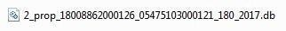

RETIFICAÇÃO 03 – REMARCAÇÃO DA DATA DA SESSÃO

Onde se lê:

DA SESSÃO PÚBLICA DO PREGÃO PRESENCIAL:

Data e horário da sessão: 09/04/2025 às 09:00 horas.
Data e horário final para envio de Proposta: 09/04/2025 às 09:00 horas.

7

Leia-se:

DA SESSÃO PÚBLICA DO PREGÃO PRESENCIAL:

Data e horário da sessão: 15/05/2025 às 13:30 horas.
Data e horário final para envio de Proposta: 15/05/2025 às 13:30 horas.

Permanecem inalteradas as demais cláusulas do Edital.

Piau, 28 de abril de 2025.

Cristiane de Fátima dos Santos Castilho Secretário(a) Municipal de Administração, Fazenda e Governo

8

